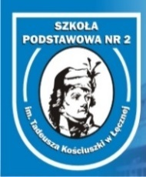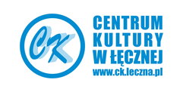

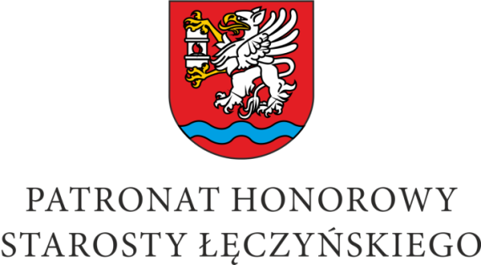

REGULAMIN
II Powiatowego Konkursu Plastyczno-Językowego
IDIOMY W OBRAZACH

Konkurs adresowany jest do uczniów szkół podstawowych klas VII – VIII z terenu powiatu łęczyńskiego, uczących się języka angielskiego i niemieckiego.
Termin składania prac upływa 31 marca 2023 r.

Cele konkursu:
- wzbudzenie zainteresowania nauką języka angielskiego i niemieckiego na poziomie ponadpodstawowym,
- poszerzenie i utrwalenie wśród uczniów słownictwa z zakresu języka angielskiego
i niemieckiego,
- pobudzanie uczniów do kreatywności i twórczości,
- rozwijanie uzdolnień plastycznych,
- zachęcanie do pozytywnej rywalizacji i rozwijania swoich ambicji.

Postanowienia ogólne:
Organizatorami konkursu są:
Szkoła Podstawowa nr 2 im. Tadeusza Kościuszki w Łęcznej oraz Centrum Kultury w Łęcznej
we współpracy z: Miejsko-Gminną Biblioteką Publiczną im. Zbigniewa Herberta w Łęcznej,
Łęczyńskim Stowarzyszeniem Twórców Kultury i Sztuki PLAMA,
Wydawnictwami językowymi Macmillan Education i Klett Polska.

Zadanie konkursowe polega na zaprezentowaniu idiomów języka angielskiego
lub niemieckiego w formie ilustracji, zgodnie z przypisaną do danej kategorii tematyką.

Prace będą oceniane w dwóch kategoriach wiekowych:
- Kategoria uczniowie klas VII
- Kategoria uczniowie klas VIII
Tematyka idiomów:
A) klasy VII - ZWIERZĘTA
B) klasy VIII - CZĘŚCI CIAŁA

Warunki uczestnictwa:
Do udziału w konkursie uprawnia wysłanie pocztą lub dostarczenie prac konkursowych,
wykonanych zgodnie z zaproponowaną tematyką do dnia 31 marca 2023 r.
na adres: Szkoła Podstawowa nr 2 im. Tadeusza Kościuszki w Łęcznej, ul. Piłsudskiego 12, 21-010 Łęczna.
Na odwrocie pracy należy przykleić wypełniony załącznik do regulaminu (z danymi osobowymi i niezbędnymi zgodami rodziców).
Prace dostarczone po terminie nie będą brały udziału w konkursie.
Każda Szkoła może zgłosić nieograniczoną ilość prac. Każdy uczestnik konkursu może przygotować maksymalnie dwie prace pod warunkiem, że przedstawiają idiomy z różnych języków. Prace muszą być wykonane samodzielnie, adekwatnie do własnych umiejętności.

Kryteria szczegółowe:
Prace powinny być wykonane w formacie A3 (w poziomie lub w pionie), dowolną techniką plastyczną płaską (malarską, rysunkową, grafiką, wydzieranką, bez gotowych zakupionych, elementów, bez elementów sypkich i wypukłych, gdyż przewidziana jest wystawa prac konkursowych w ramach za szybą). Uczestnik konkursu ilustruje podany idiom w języku angielskim lub niemieckim. Idiom w danym języku z tłumaczeniem na język polski należy umieścić na odwrocie pracy.

Zasady przyznawania nagród:
•Prace oceniać będzie komisja konkursowa powołana w Centrum Kultury w Łęcznej (plastyk, bibliotekarz, nauczyciel języka angielskiego, nauczyciel języka niemieckiego).
•W ocenie prac będzie brana pod uwagę trafność prezentacji słowa, oryginalność, pomysłowość oraz walory estetyczne obrazów.
• Nagrody rzeczowe otrzymają laureaci konkursu.
•Ogłoszenie wyników i wręczenie nagród odbędzie się w maju 2023 roku.
•Decyzje jury są ostateczne.

Postanowienia końcowe:
1. Osoby biorące udział w konkursie, dostarczając prace zgodnie z regulaminem udzielają organizatorowi prawa do korzystania z pracy konkursowej w zakresie działań marketingowych i promocyjnych (np.: strona internetowa, lokalna prasa)
oraz zorganizowania wystawy prac.
2. Biorąc udział w konkursie, uczestnik oświadcza, że projekt dostarczony przez niego jest wynikiem jego własnej twórczości i nie narusza praw autorskich oraz jakichkolwiek innych praw osób trzecich, a także nie był nigdy wcześniej publikowany.
3. Biorąc udział w konkursie uczestnik wyraża zgodę na:
a. wykorzystanie pracy konkursowej do organizacji wystaw, publikowanie i powielanie projektu,
b. przetwarzanie danych osobowych na potrzeby konkursu oraz publikowanie danych osobowych uczestnika na stronie internetowej Organizatorów.
4. Biorąc udział w konkursie uczestnik oświadcza, że zapoznał się z regulaminem
oraz akceptuje jego treść.
5. Treść regulaminu jest dostępna na stronie internetowej organizatora www.sp2leczna.pl, www.ck.leczna.pl.
6. Wystawa nagrodzonych prac i uroczystość wręczenia nagród odbędzie się w maju 2023.
SZCZEGÓŁOWYCH INFORMACJI O KONKURSIE UDZIELAJĄ:
Iwona Sochacka - nauczyciel języka niemieckiego (iwonasochacka@sp2leczna.pl), tel. 508 176 123
Małgorzata Brodzisz – nauczyciel języka angielskiego (malgorzatabrodzisz@sp2leczna.pl) tel. 886 269 966

